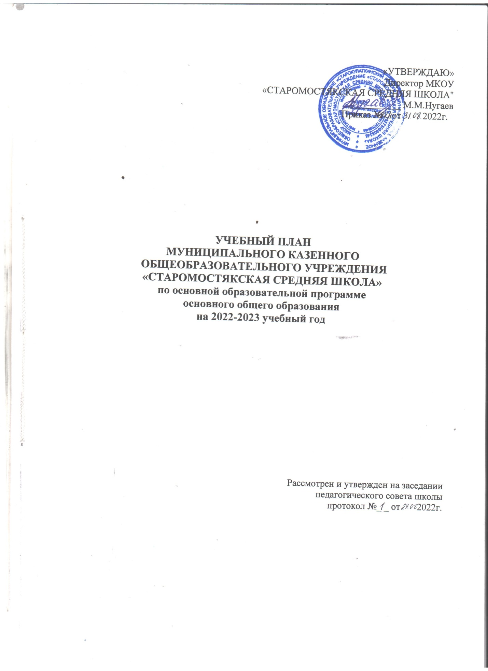

**Пояснительная записка**

Учебный план школы на 2022/2023 учебный год составлен с учетом преемственности с учебным планом 2021/2022 учебного года и социальными запросами и потребностям учащихся и родителей (законных представителей) обучающихся, соответствует типу образовательной организации.

Учебный план сформирован на 2022/2023 учебный год в соответствии с требованиями следующих нормативных документов:

* Закон "Об образовании в Российской Федерации" от 29 декабря 2012 г. № 273-ФЗ;
* Федеральный закон от 03.08.2018г. № 317-ФЗ "О внесении изменений в статьи 11 и 14 Федерального закона «Об образовании в Российской Федерации».
* Приказ Минобрнауки России от 17 декабря 2010г.№ 1897 "Об утверждении федерального государственного образовательного стандарта основного общего образования» (С изменениями и дополнениями от: 29 декабря 2014 г., 31 декабря 2015 г.);
* Санитарные правила СП 2.4.3648-20 «Санитарно-эпидемиологические требования к организациям воспитания и обучения, отдыха и оздоровления детей и молодежи», утвержденных постановлением Главного государственного санитарного Российской Федерации от 28.09.2020 № 28 (далее - СП 2.4.3648-20); - санитарные правила и нормы СанПиН 1.2.3685-21 «Гигиенические нормативы и требования к обеспечению безопасности и (или) безвредности для человека факторов среды обитания»,утвержденных постановлением Главного государственного санитарного врача Российской Федерации от 28.01.2021 №2 (далее - СанПиН 1.2.3685-21);
* Приказ Минпросвещения России от 28 декабря 2018 г. № 345 «О федеральном перечне учебников, рекомендуемых к использованию при реализации имеющих государственную аккредитацию образовательных программ начального общего, основного общего, среднего общего образования»

С изменениями и дополнениями от 08 мая 2019 г

* Письмо МО и науки Ульяновской области №73-иогв-0105/4610исх от 05.07.2022 «Об организации 2022/2023 учебного года в общеобразовательных организациях Ульяновской области»

Учебный план основного общего образования является частью организационного раздела основной образовательной программы и определяет общей объем аудиторной нагрузки обучающихся, состав и структуру обязательных предметных областей и учебных предметов, формы промежуточной аттестации обучающихся.

Учебный план школы имеет необходимое кадровое, методическое иматериально - техническое обеспечение, что дает возможность развивать творческий потенциал личности и удовлетворить образовательные запросы и познавательныеинтересы учащихся и родителей (законных представителей).

Учебный план школы для учащихся 5 - 9 классов ориентирован на пятилетний нормативный срок освоения образовательных программ основного общего образования.

Продолжительность учебного года для учащихся данных классов составляет 34 учебных недель в 5-8 классах, 33 недели в 9 классах, продолжительность уроков 40 минут. На уровне основного общего образования реализуется 5-дневная учебная неделя.

Учебный план для 5- 9 классов составлен на основе Федерального государственного образовательного стандарта основного общего образования с учетом примерной основной образовательной программы и с учетом особенностей и специфики основной образовательной программы МКОУ «Старомостякская средняя школа»

Учебный план для 5-9 классов определяет перечень предметных областей:

* Русский язык и литература (русский язык, литература);
* Иностранный язык (иностранный язык, второй иностранный язык);
* Родной язык и родная литература (родной язык и родная литература)
* Математика и информатика (математика, алгебра, геометрия, информатика);
* Общественно-научные предметы (история России, всеобщая история, география, обществознание);
* Основы духовно-нравственной культуры народов России (основы духовно-нравственной культуры народов России)
* Естественно-научные предметы (биология, физика, химия);
* Искусство (музыка, ИЗО);
* Физическая культура (физическая культура, ОБЖ);
* Технология (технология).

В учебном плане школы определено количество учебных часов на изучение учебных предметов обязательной части учебного плана и части, формируемой участниками образовательных отношений.

*Часть, формируемая участниками образовательных отношений,* используется для изучения отдельных предметов обязательной части с целью предпрофильной подготовки и для обеспечения непрерывности изучения отдельных предметов (с 5 по 9 класс) и предусматривает по 1 часу в неделю на предмет «Основы безопасности жизнедеятельности» (предметная область Физическая культура и Основы безопасности жизнедеятельности) в 5 -7 классах для создания непрерывного курса ОБЖ с 5 по 9 класс.

Воспитание ценностного отношения к родному языку и родной литературе как хранителю культуры, включение в культурно-языковое поле своего народа, формирование ответственности за языковую культуру как общечеловеческую ценность обеспечивают предметная область «Родной язык и родная литература».

В качестве родного языка и родной литературы изучается татарский язык: по 1ч. родной язык и по 1 ч. родная литература в 5-9 классах (с учётом запросов, интересов и национальных особенностей обучающихся, их родителей (законных представителей), на основании заявлений родителей (законных представителей) обучающихся.

В качестве иностранного языка в 5-9 классах изучается английский язык.

Изучение предметов «Музыка» и «ИЗО» в 6-7 классах чередуется по неделям.

Подготовка к выполнению нормативов Всероссийского физкультурно - спортивного комплекса «Готов к труду и обороне» (ГТО) включается в содержание учебного предмета «Физическая культура» и планируется учителем при разработке рабочих программ учебного предмета.

При 5-дневной учебной неделе учебная нагрузка составляет:

для учащихся 5 классов - 29 часов;

для учащихся 6 классов - 30 часов;

для учащихся 7 классов - 32 часов;

для учащихся 8-9 классов - 33 часа ,

что соответствует максимально допустимой недельной нагрузке на одного обучающегося в неделю согласно требованиямСанитарно эпидемиологическим правилам и нормативам при 5-дневной учебной неделе.

Учебный план для учащихся 5-9-х классов школы обеспечивает достижение всеми обучающимися личностных, метапредметных и предметных результатов освоения основной образовательной программы и обеспечивает выполнение федерального государственного образовательного стандарта основного общего образования.

Порядок проведения промежуточной аттестации учащихся регламентируется [Положением о формах, периодичности и порядке текущего контроля успеваемости и промежуточной аттестации обучающихся МКОУ "Старомостякская средняя школа"](http://stmost2.ru/jfhk/shf/polozhenie_o_formakh-periodichnosti_i_porjadke_tek.pdf).

На основании Положения промежуточная аттестация обучающихся 5-9-х классов проводится в соответствии с календарно-тематическим планированием по каждому учебному предмету с учетом его специфики в следующих формах:

* письменная проверка - письменный ответ учащегося на один или систему вопросов (заданий). К письменным ответам относятся: домашние, проверочные, лабораторные, практические, контрольные, творческие работы; письменные отчёты о наблюдениях; письменные ответы на вопросы теста; лексико-грамматические тесты, сочинения, изложения, диктанты, рефераты и другое с учетом специфики учебного предмета;
* устная проверка - устный ответ учащегося на один или систему вопросов, беседы, собеседования и другое с учетом специфики учебного предмета;
* комбинированная проверка - сочетание письменных и устных форм проверок;
* контрольная работа по математике и диктант по русскому языку в 5-8 классах;

Годовая промежуточная аттестация проводится на основе результатов четвертных промежуточных оценок.

В рамках независимой оценки качества образования школа принимает участие во Всероссийских проверочных работах по предметам, определяемым региональным оператором.

**Учебный план**

МКОУ «Старомостякская средняя школа»

на 2022-2023 учебный год

**Основное общее образование (5, 6, 7, 8, 9 классы)**

|  |  |  |  |  |  |  |  |  |  |
| --- | --- | --- | --- | --- | --- | --- | --- | --- | --- |
| **Предметные области** | | | **Учебные пред-**  **меты**  **Классы** | **Количество часов в неделю** | | | | | |
| **V** | **VI** | **VII** | **VIII** | **IX** | **Всего** |
| ***Обязательная часть*** | | | |  | | | | | |
| Русский язык и литература | | | Русский язык | 5 | 6 | 4 | 3 | 3 | 21 |
| Литература | 3 | 3 | 2 | 2 | 3 | 13 |
| Родной язык и родная литература | | | Родной язык | 1 | 1 | 1 | 1 | 1 | 5 |
| Родная литература | 1 | 1 | 1 | 1 | 1 | 5 |
| Иностранный язык | | | Иностранный язык | 3 | 3 | 3 | 3 | 3 | 15 |
| Математика и информатика | | | Математика | 5 | 5 |  |  |  | 10 |
| Алгебра |  |  | 3 | 3 | 3 | 9 |
| Геометрия |  |  | 2 | 2 | 2 | 6 |
| Информатика |  |  | 1 | 1 | 1 | 3 |
| Общественно-научныепредметы | | | История России.  Всеобщая история | 2 | 2 | 2 | 2 | 2 | 10 |
| Обществознание |  | 1 | 1 | 1 | 1 | 4 |
| География | 1 | 1 | 2 | 2 | 2 | 8 |
| Основы духовно-нравственных культур народов России | | | Основы духовно-нравственных культур народов России | 1 |  |  |  |  | 1 |
| Естественно-научныепредметы | | | Биология | 1 | 1 | 1 | 2 | 2 | 7 |
| Физика |  |  | 2 | 2 | 3 | 7 |
| Химия |  |  |  | 2 | 2 | 4 |
| Искусство | | | Музыка | 1 | 0,5 | 0,5 | 1 |  | 3 |
| ИЗО | 1 | 0,5 | 0,5 |  |  | 2 |
| Технология | | | Технология | 1 | 1 | 2 | 1 |  | 5 |
| Физическая культура иосновы безопасностижизнедеятельности | | | ОБЖ |  |  |  | 1 | 1 | 2 |
| Физическая культура | 2 | 3 | 3 | 3 | 3 | 14 |
| **Итого** | | | | **28** | **29** | **31** | **33** | **33** | **154** |
| **Часть,формируемая участниками образовательных отношений** | | | | | | | | | |
| Иностранные языки | Второй иностранный язык | | |  |  |  |  |  |  |
| Физическая культура и Основы безопасности жизнедеятельноси | | Основы безопасности жизнедеятельности | | 1 | 1 | 1 |  |  | **3** |
| **Итого** | | | | **29** | **30** | **32** | **33** | **33** | **157** |
| **Максимальная учебная нагрузка обучающихся при 5-ти дневной учебной недели** | | | | **29** | **30** | **32** | **33** | **33** | **157** |